**Softwareprojekt Wintersemester 2019/2020**

**am Fachgebiet Software Engineering, Leibniz Universität Hannover**

**Anforderungsspezifikation**

***GameDev1***

*SWP-WS1920-GameDev-Spec-v02.docx*

**Vorgelegt**

am 06.11.2019

von Team GameDev

**Ausführende:**

|  |  |  |
| --- | --- | --- |
| ***Nachname*** | ***Vorname*** | ***Rolle*** |
| *Andrae* | *Dominik* | *Projektleiter* |
| *Holze* | *Christian* | *Qualitätsbeauftragter* |
| *Allermann* | *Lukas* | *Entwickler* |
| *Curth* | *Leon* | *Entwickler* |
| *Gaire* | *Amrit* | *Entwickler* |
| *Hollmann* | *Tim* | *Entwickler* |
| *Niehus* | *Lukas* | *Entwickler* |
| *Volodarskis* | *Felix* | *Entwickler* |

**Das Dokument enthält**



Die Anforderungen aus Kundensicht (User Requirements)



Anforderungen, wie das zu System zu gestalten ist (System Requirements)

Datum, Unterschrift des Projektleiters, auch für die anderen Projektangehörigen

**Kunden-Bewertung**

Der Kunde, Nico Suhl, im Auftrag der Adesso AG, bestätigt mit seiner Unterschrift, diese Anforderungsspezifikation erhalten, geprüft und für inhaltlich **□ in Ordnung | □ weitgehend in Ordnung | □ deutlich zu verbessernd | □ nicht akzeptabel** befunden zu haben.

Datum, Unterschrift des Kunden; evtl. Vermerk.

**Inhaltsverzeichnis**

**1 Mission des Projekts** **3**

1.1 Erläuterung des zu lösenden Problems 4

1.2 Wünsche und Prioritäten des Kunden 4

1.3 Domänenbeschreibung 4

1.4 Maßnahmen zur Anforderungsanalyse 4

**2 Rahmenbedingungen und Umfeld** **5**

2.1 Einschränkungen und Vorgaben 5

2.2 Anwender 5

2.3 Schnittstellen und angrenzende Systeme 5

**3 Funktionale Anforderungen** **6**

3.1 Use Case-Diagramm 6

3.2 Use Case-Beschreibungen 7

**4 Qualitätsanforderungen** **12**

4.1 Qualitätsziele des Projekts 12

4.2 Qualitäts-Prioritäten des Kunden 12

4.3 Wie Qualitätsziele erreicht werden sollen 12

**5 Hinweise zur Umsetzung** **13**

Weboberfläche 14

Architektur 16

**6 Probleme und Risiken** **17**

**7 Optionen zur Aufwandsreduktion** **18**

7.1 Mögliche Abstriche 18

7.2 Inkrementelle Arbeit 18

**8 Glossar** **19**

**9 Abnahme-Testfälle** **20**

# 1 Mission des Projekts

## 1.1 Erläuterung des zu lösenden Problems

Das Ziel des Projekts GameDev ist es, ein Programm zu entwickeln, das durch Vergabe von Achievements und Punkten Arbeitsschritte in einem Softwareentwicklungsprozess belohnt, indem verschiedene Metriken von bestehenden Systemen im Softwareentwicklungsprozess (wie Jira, BitBucket oder anderen Git-Hosts) gesammelt und in Spiel-Artefakte überführt werden. Dies soll Mitarbeiter/-innen mehr Motivation für die Arbeit geben, da ihre Bemühungen stets durch Achievements und Punkte Anerkennung bekommen und sie sich im Highscore mit anderen Mitarbeiter/-Finnen messen können.

## 1.2 Wünsche und Prioritäten des Kunden

Die Anwendung soll modular aufgebaut werden. Es existiert eine Hauptanwendung, die eine Weboberfläche zur Interaktion mit dem Anwender bereitstellt, beispielsweise errungene Preise, Level oder Ranglisten anzeigt.

Die einzelnen Anwendungen wie Jira, Bitbucket oder andere sollen modular nachträglich angebunden werden können (über spezielle Plug-Ins, die wir im Folgenden “Kollektoren” nennen), und zwar ohne die Hauptanwendung neu starten oder kompilieren zu müssen. Kollektoren für Bitbucket und Jira müssen auf jeden Fall entwickelt werden. Die Kollektoren sollen in der Lage sein, selbstständig (aktiv, regelmäßig) relevante Metriken aus ihrem jeweiligen System zu extrahieren (“Polling”) oder (passiv) Metriken über sogenannte Web-Hooks von diesen empfangen zu können. Passive Web-Hooks sollen aktiven Polling gegenüber bevorzugt werden, um die Auslastung der Systeme möglichst gering zu halten.

Als vorhandenes Authentifizierungssystem soll LDAP genutzt werden, sodass Benutzer in der Lage sind, sich in der Hauptanwendung ohne Vergabe von anwendungsspezifischen Anmeldedaten anzumelden.

## 1.3 Domänenbeschreibung

Das System läuft auf einem lokalen Server, der sich im selben Netzwerk befindet, wie alle Benutzer/-innen. Das System sollte bis zu 40 Nutzer/-innen gleichzeitig verwalten können, die sowohl Git und Jira, als auch ähnliche Systeme verwenden. Besonders zu beachten ist, dass das System intuitiv benutzbar ist und eine übersichtliche Anleitung zur Verfügung stellt.

## 1.4 Maßnahmen zur Anforderungsanalyse

Ein Website-Entwurf wurde als Mockup implementiert und vorgestellt. Das Mockup enthält alle wichtigen Funktionen zur Benutzung des Programms und zeigt exemplarisch, wie die Benutzeroberfläche aussehen könnte. Das Mockup war für den Kunden sehr zufriedenstellend und kann in dieser Art ohne große Veränderungen implementiert werden.

Zudem wurde eine Skizze zur Systemarchitektur vorgestellt (siehe Abschnitt “Architektur” in Kapitel 5), die umgesetzt wird.

# 

# 2 Rahmenbedingungen und Umfeld

## 2.1 Einschränkungen und Vorgaben

Die SW läuft auf einem lokalen Server und soll Entwicklerteams im Größenbereich von ca. 8 bis 40 Entwickler/-innen verwalten können. Es wurden keine genaueren Ressourcen bzw. Kapazitäten angegeben, aber es ist davon auszugehen, dass die zur Verfügung stehenden Ressourcen definitiv ausreichend für das Projekt sind. Da das System gegebenenfalls weiterentwickelt werden soll, muss darauf geachtet werden, dass man weitere Kollektoren und Achievements möglichst einfach hinzufügen kann. Um dies zu erreichen ist eine möglichst modulare Architektur wünschenswert. Für die Authentifizierung sollen die schon bestehenden Login-Daten der Entwickler genutzt werden. Zur (initialen) Konfiguration des Systems wird eine Konfigurationsdatei verwendet.

## 2.2 Anwender

Die Anwender/-innen sind SW-Entwickler/-innen. Dementsprechend kann man gute Kompetenz in der Bedienung von Computern und Webanwendungen voraussetzen. Jedoch sollte trotzdem darauf geachtet werden, dass die Weboberfläche einfach und intuitiv bedienbar ist.

Die Initialisierung des Systems wird von einem Admin auf der Kommandozeile ausgeführt. Ein/-e Administrator/-in sollte über genügend Erfahrung mit der Kommandozeile verfügen, sodass eine Dokumentation zur Inbetriebnahme des Systems genügt, um das System zu initialisieren.

## 

## 2.3 Schnittstellen und angrenzende Systeme

Jegliche Authentifizierungsdaten für einzelne Benutzer/-innen sind über LDAP erreichbar. Desweiteren sind die Entwickler/-innen in LDAP auch schon in die entsprechenden Entwicklergruppen eingeteilt.

Die SW soll Daten von Entwicklungstools wie GIT oder Jira auslesen können und um weitere Schnittstellen zu anderen Entwicklungstools erweiterbar sein.

Die SW benötigt einen Server mit Docker-Engine, auf dem sie laufen kann.

# 3 Funktionale Anforderungen

## 3.1 Use Case-Diagramm

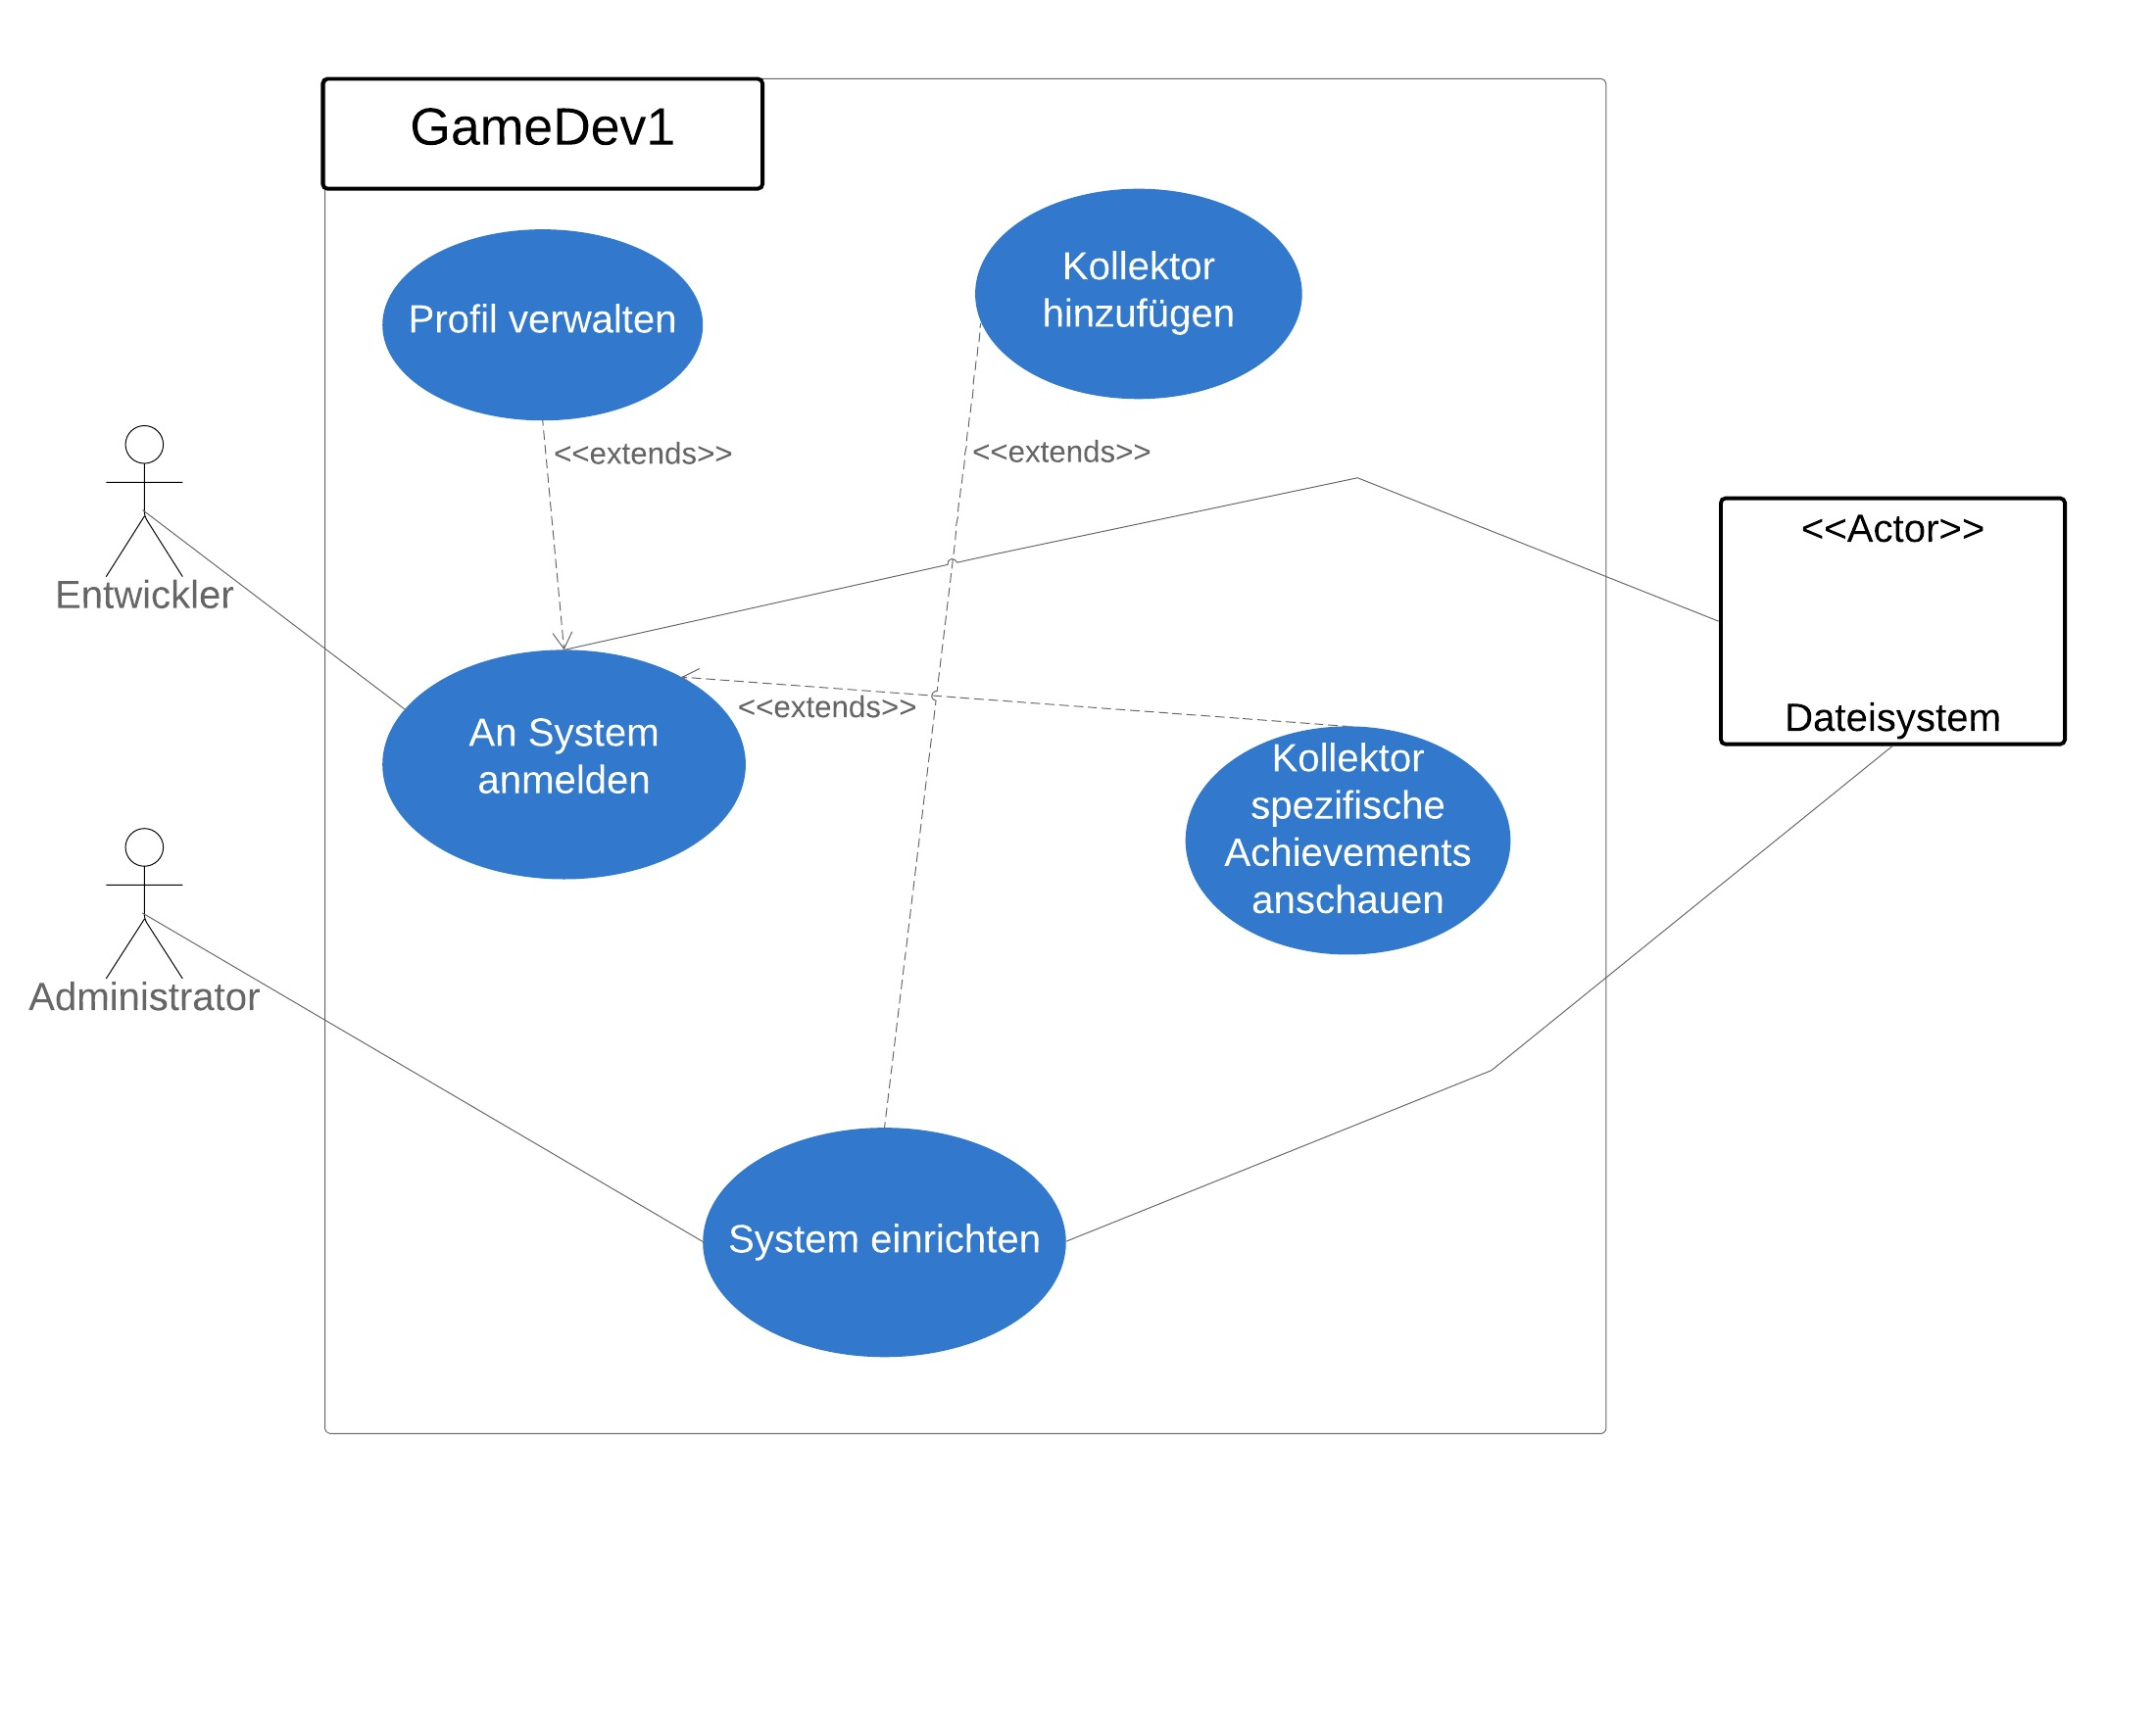

## 

## 3.2 Use Case-Beschreibungen

|  |  |
| --- | --- |
| **Use Case 1** | **System einrichten** |
| **Erläuterung** | Der Administrator richtet das System auf dem Server ein. |
| **Umfeld** | Kommandozeile |
| **Systemgrenzen (Scope)** | Der Server, auf dem die Software gestartet wird. |
| **Ebene** | Hauptaufgabe |
| **Vorbedingung** | Der Server läuft und unterstützt Docker-Container. Die Konfigurations-Datei wurde ausgefüllt. |
| **Mindestgarantie** | Die Software teilt mit, ob sie erfolgreich eingerichtet wurde oder nicht. |
| **Erfolgsgarantie** | Die Software ist richtig eingerichtet und betriebsbereit. |
| **Stakeholder** | Administrator : möchte die Software für anderen Entwickler  bereitstellen.  Developer/User : möchte Code Achievements und Ranglisten als  Motivation ansehen können.  Teamleader/Chef : möchte die Entwickler motivieren, um  Produktivität zu steigern. |
| **Hauptakteur** | Administrator |
| **Auslöser** | Administrator startet die Applikation zum ersten Mal. |
| **Hauptszenario** | 1. Administrator startet die Applikation zum ersten Mal. 2. Das System führt den internen Setup durch und informiert den User, ob alle Dienste wie erwartet laufen. |
| **Erweiterungen** | 2a: WENN ein Fehler aufgetreten ist,  DANN soll eine Fehlermeldung ausgegeben werden und weiter bei 1. |
| **Priorität** | unverzichtbar |
| **Verwendungshäufigkeit** | einmalig am Anfang pro Team |

|  |  |
| --- | --- |
| **Use Case 2** | **Kollektor hinzufügen** |
| **Erläuterung** | Der Administrator möchte einen Kollektor hinzufügen. |
| **Umfeld** | Kommandozeile |
| **Systemgrenzen (Scope)** | Der Server, auf dem das Hauptsystem läuft. |
| **Ebene** | Nebenfunktion |
| **Vorbedingung** | Der Server läuft und unterstützt Docker-Container |
| **Mindestgarantie** | Die Software teilt mit, ob ein Kollektor erfolgreich hinzugefügt werden konnte oder nicht. |
| **Erfolgsgarantie** | Die Software unterstützt einen zusätzlichen Kollektor. |
| **Stakeholder** | Administrator : möchte die Software für anderen developer  bereitstellen.  Developer/User : möchte Code Achievements und Ranglisten als  Motivation ansehen können.  Teamleader/Chef : möchte die Entwickler motivieren, um  Produktivität zu steigern. |
| **Hauptakteur** | Administrator |
| **Auslöser** | Administrator startet die Kollektor-Applikation zum ersten Mal. |
| **Hauptszenario** | 1. Administrator startet die Kollektor-Applikation zum ersten Mal. 2. Das System führt den internen Setup durch und informiert den User, ob der Dienste wie erwartet laufen. |
| **Erweiterungen** | 2a: WENN ein Fehler aufgetreten ist,  DANN soll eine Fehlermeldung ausgegeben werden und weiter bei 1. |
| **Priorität** | hoch |
| **Verwendungshäufigkeit** | Einmal pro neues Subsystem |

|  |  |
| --- | --- |
| **Use Case 3** | **An System anmelden** |
| **Erläuterung** | Der Benutzer möchte im System anmelden. |
| **Umfeld** | Weboberfläche. |
| **Systemgrenzen (Scope)** | Browser. |
| **Ebene** | Hauptfunktion |
| **Vorbedingung** | Der Server läuft und unterstützt Docker-Container und die Hauptsoftware läuft. |
| **Mindestgarantie** | Die Daten des Nutzers werden korrekt angezeigt oder es wird ein Fehler angezeigt |
| **Erfolgsgarantie** | Die Daten des Nutzers werden korrekt angezeigt |
| **Stakeholder** | Developer/User : möchte Code Achievements und Ranglisten als  Motivation ansehen können.  Teamleader/Chef : möchte die Entwickler motivieren, um  Produktivität zu steigern. |
| **Hauptakteur** | Entwickler |
| **Auslöser** | Der Benutzer befindet sich auf der Website.. |
| **Hauptszenario** | 1. Der Benutzer gibt seine Login-Daten ein und klickt auf “Login” 2. Das System öffnet die Hauptseite |
| **Erweiterungen** | 2a. WENN die Login-Daten nicht validiert werden konnten, DANN kehrt das System zurück zu 1. |
| **Priorität** | unverzichtbar |
| **Verwendungshäufigkeit** | Regelmäßig |

|  |  |
| --- | --- |
| **Use Case 4** | **Kollektor spezifische Achievements anschauen** |
| **Erläuterung** | Der User möchte die kollektorspezifischen Achievements einsehen. |
| **Umfeld** | Weboberfläche |
| **Systemgrenzen (Scope)** | Browser |
| **Ebene** | Nebenfunktion |
| **Vorbedingung** | Der Server läuft und unterstützt Docker-Container. Der User ist im System eingeloggt. Mindestens ein Kollektor existiert im System. |
| **Mindestgarantie** | Die Webseite wird geladen. |
| **Erfolgsgarantie** | Der User kann seine Kollektor spezifische Achievements einsehen. |
| **Stakeholder** | Developer/User : möchte Code Achievements und Ranglisten als  Motivation ansehen können. |
| **Hauptakteur** | Developer/User |
| **Auslöser** | User klickt auf “Haus”. |
| **Hauptszenario** | 1. User klickt auf “Haus”. 2. Das System öffnet die Achievement-Seite. 3. User klickt auf gewünschten Kollektor. 4. Das System öffnet die jeweilige Seite mit den Achievements des gewählten Kollektors. |
| **Erweiterungen** |  |
| **Priorität** | unverzichtbar |
| **Verwendungshäufigkeit** | häufig |

|  |  |
| --- | --- |
| **Use Case 5** | **Profil verwalten** |
| **Erläuterung** | Der User möchte sein Profil verwalten. |
| **Umfeld** | Weboberfläche |
| **Systemgrenzen (Scope)** | Browser |
| **Ebene** | Nebenfunktion |
| **Vorbedingung** | Der Server läuft und unterstützt Docker-Container. Der User ist im System eingeloggt. |
| **Mindestgarantie** | Die Webseite wird geladen. |
| **Erfolgsgarantie** | Der User kann seine Daten erfolgreich ändern. |
| **Stakeholder** | Developer/User : möchte seine Daten verändern können |
| **Hauptakteur** | Developer/User |
| **Auslöser** | Der User klickt auf seinen Namen. |
| **Hauptszenario** | 1. Der User klickt auf seinen Namen. 2. Das System öffnet die Profilseite des Users. 3. Der User ändert seinen Namen im Textfeld. 4. Das System übernimmt die gewählten Einstellungen. |
| **Erweiterungen** | 3a. WENN Der User einen Haken bei “Anonym bleiben” setzt, DANN wird er aus allen Ranglisten entfernt. |
| **Priorität** | unverzichtbar |
| **Verwendungshäufigkeit** | häufig |

# 

# 4 Qualitätsanforderungen

## 4.1 Qualitätsziele des Projekts

Die Programmierung selbst unterliegt einer klar formulierten **Code Convention**, an die sich jedes Team-Mitglied hält und die so Qualität und Übersichtlichkeit des Codes steigert. Diese Convention umfasst u.a. klare Regeln bzgl. Kommentierung und Dokumentation des Codes, die einheitliche Benennung von Variablen und Methoden und die Regelung der verwendeten GIT-Repository.

Konkret sollen folgende **funktional** Anforderungen erzielt werden:

* System kann auf einem lokalen Server in Docker eingerichtet werden
* Kollektoren für neue Subsysteme können modular hinzugefügt werden
* User können ihren Fortschritt auf einer Weboberfläche einsehen

Außerdem werden folgende **nicht-funktionale** Qualitätsmerkmale festgelegt:

* Die Weboberfläche soll einfach bedienbar sein
* Die Wartbarkeit des Systems soll gewährleistet sein
* Beim Empfangen von Metriken über WebHooks soll mittels eines Schlüssels / gemeinsamen Geheimnisses die Authentizität der Quelle festgestellt werden (Sicherheit)

## 4.2 Qualitäts-Prioritäten des Kunden

Die Qualitätsziele sind wie folgt absteigend priorisiert:

1. System ist auf lokalem Server funktionsfähig
2. User können ihren Fortschritt auf einer Weboberfläche einsehen
3. Kollektoren für neue Subsysteme können modular hinzugefügt werden
4. Die Weboberfläche soll einfach bedienbar sein
5. Die Wartbarkeit des Systems soll gewährleistet sein

## 

## 4.3 Wie Qualitätsziele erreicht werden sollen

Die Qualitätsziele werden für jeden Teilschritt anhand von Analysen und Tests überprüft und ggf. korrigiert. Dieser iterative Arbeitsschritt ist in folgendem Diagramm abgebildet:

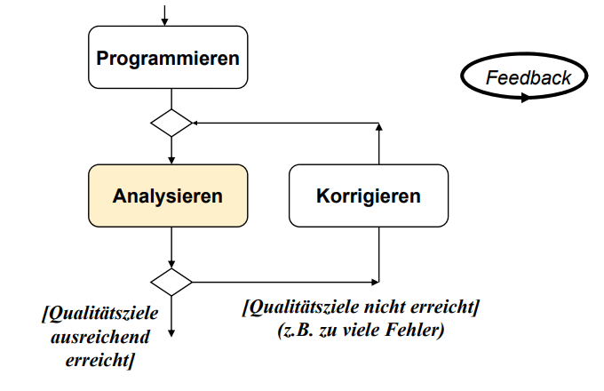

Bereits in den frühen Projektphasen werden Unit**-**Tests für die einzelnen Module erstellt, sodass das Backend mit einer Testabdeckung von mind. 80% überprüft wird. Anhand der formulierten Qualitätsziele wird jeweils geprüft, ob diese erreicht wurden. Ist dies nicht der Fall, werden Fehler korrigiert, bis die gewünschten Testergebnisse erzielt werden.

Neben den einzelnen Modultests werden auch in diesen Phasen die Integrationstests mit anderen bereits bestehenden Modulen bzw. der vorausgesetzten Systemumgebung durchgeführt. Vor Abschluss des Projekts findet außerdem ein Systemtest statt, der die Anwendung in ihrer Gesamtheit testet und die Erfüllung aller Anforderungen gewährleistet.

So stellen wir sicher, dass wir *Bottom-Up* bereits im Kleinen testen, ob einzelne Module wie gewünscht funktionieren, ob sie im nächsten Schritt miteinander korrekt interagieren und zuletzt im gesamten Systemkontext die Anforderungen erfüllen. Auf diese Weise können wir bereits im Entwicklungsprozess frühzeitig auf mögliche Fehler reagieren und ggf. korrigieren.

Testfälle beinhalten neben der eigentlich Funktionalität des jeweiligen Moduls mindestens die in dieser Spezifikation dokumentierten Use Cases und Abnahmetestfälle.

Darüber hinaus wird innerhalb des Teams anhand von klaren Aufgabenverteilungen und Dokumentation der einzelnen Aufgaben sichergestellt, dass Prozesse übersichtlich und nachvollziehbar bleiben. Dazu kommen Systeme wie Jira und Git zum Einsatz.

# 5 Hinweise zur Umsetzung

#### Weboberfläche

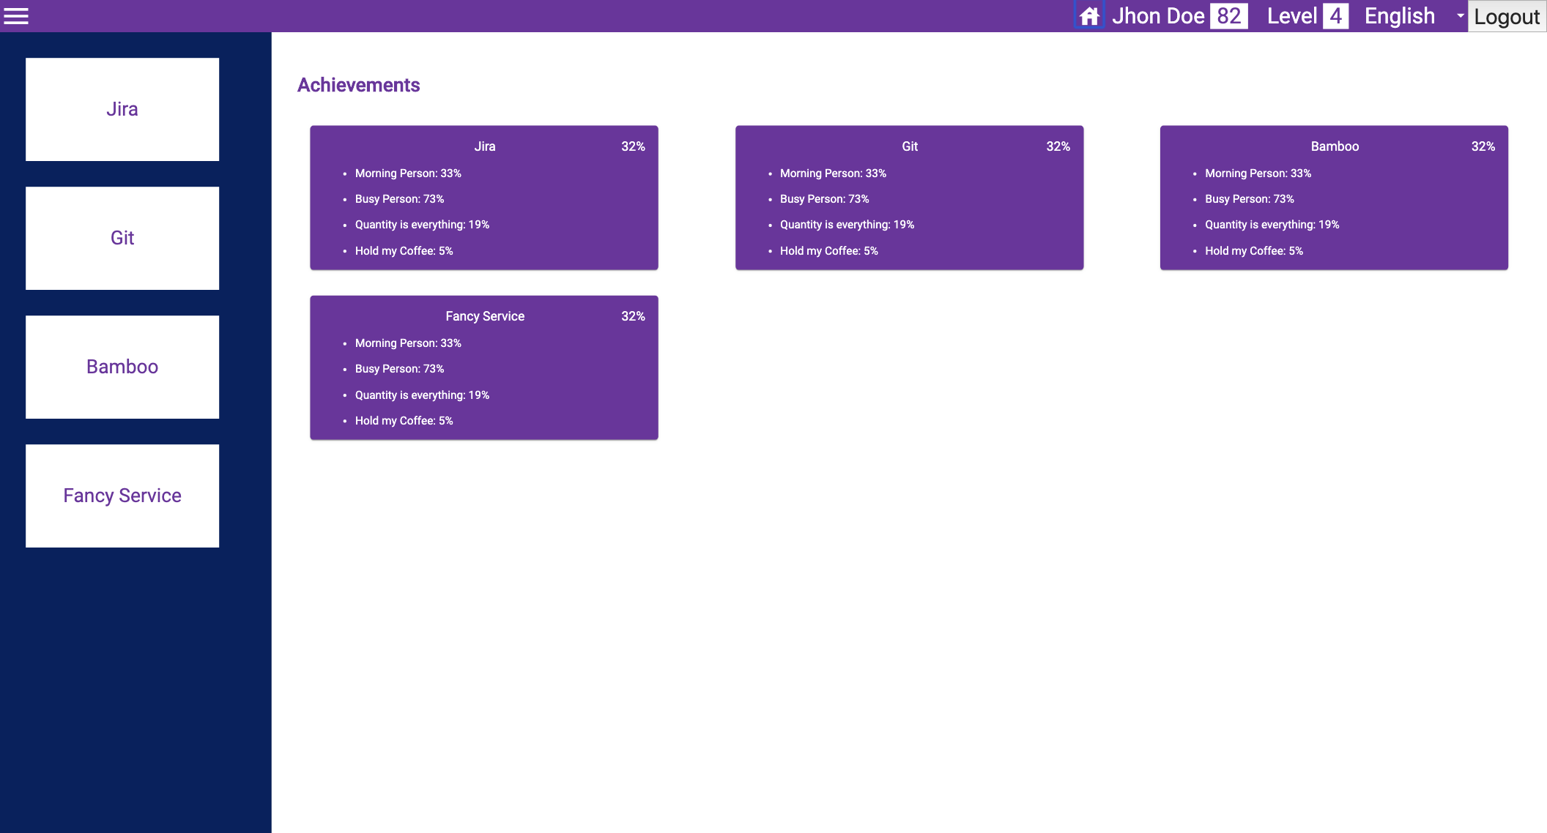

Auf der Webseite sieht man eine Übersicht aller Achievements für alle installierten Kollektoren. Außerdem sieht man in der oberen Zeile seinen Namen, die bereits erreichte Punktzahl und sein aktuelles Level. Ein Klick auf einen Kollektor führt zu einer erweiterten Ansicht.

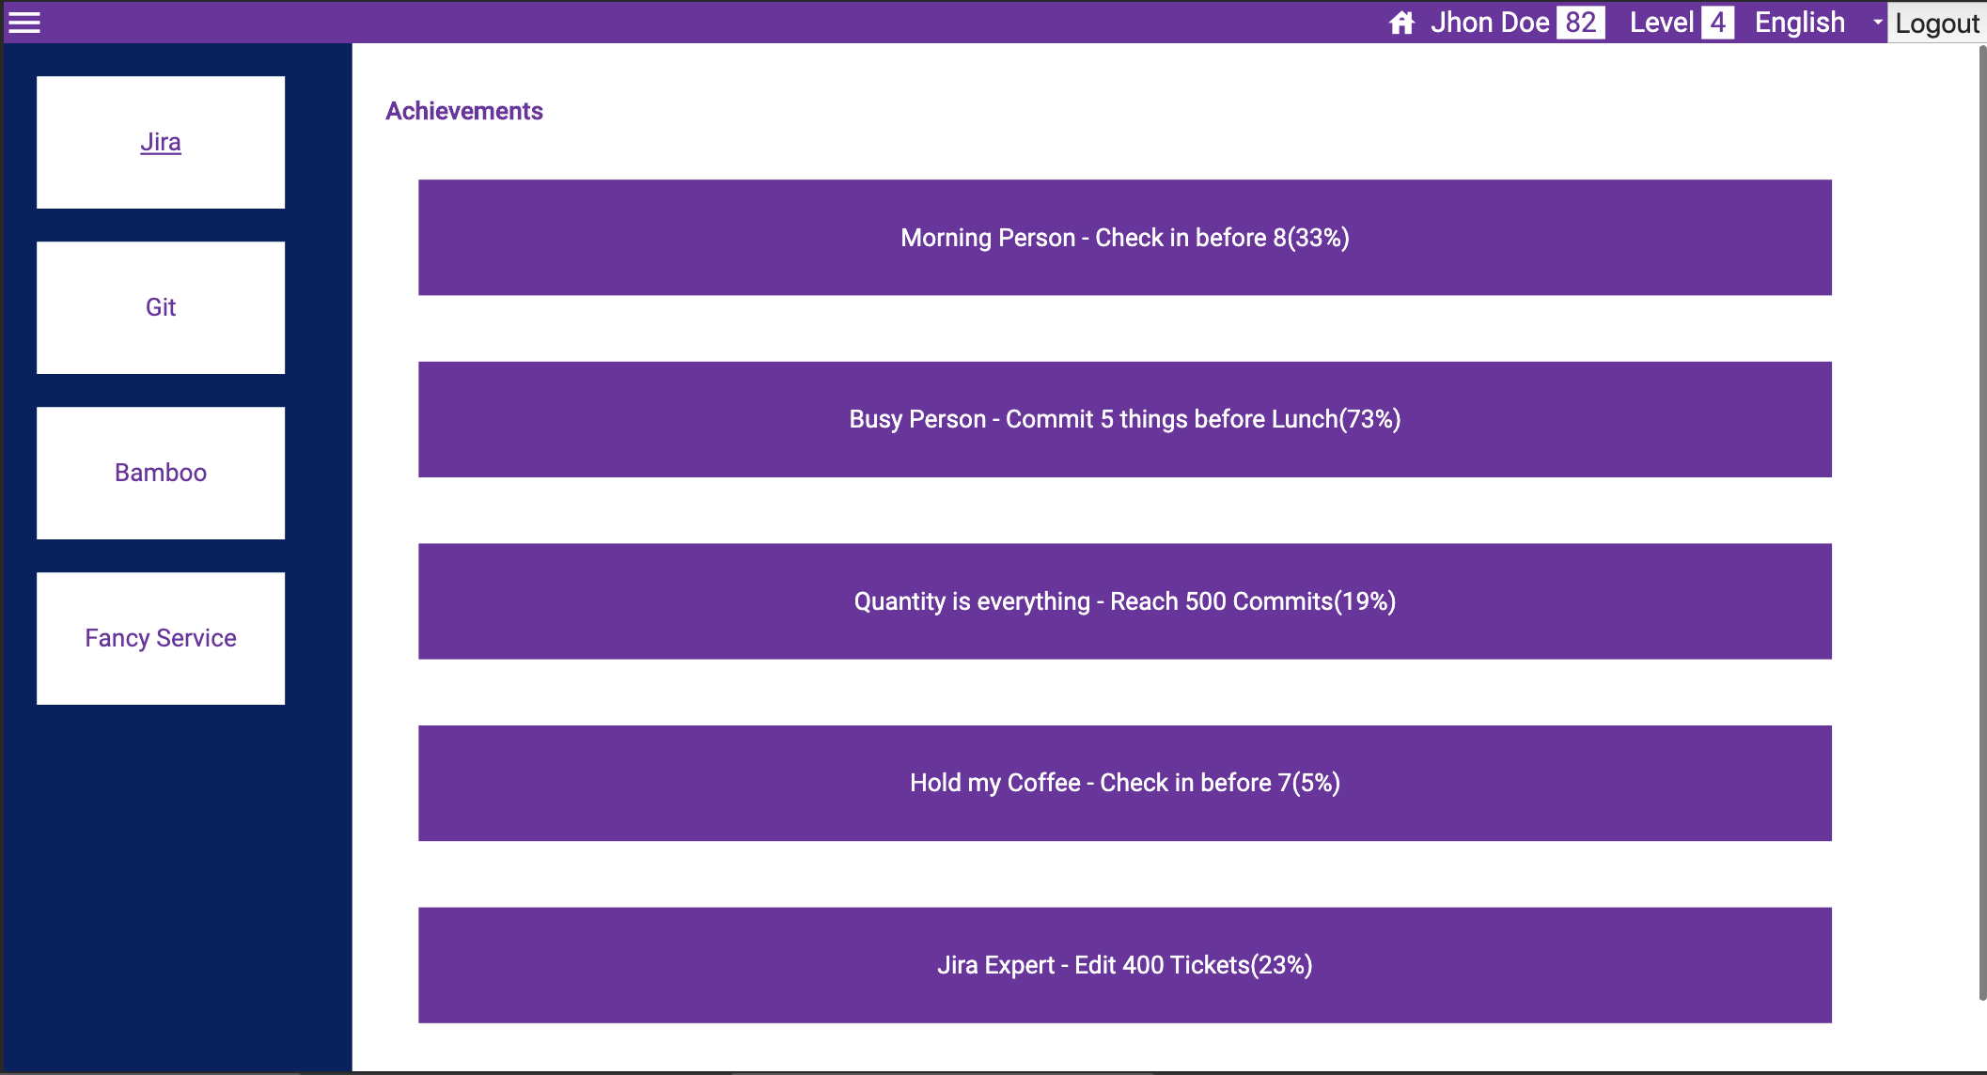

In dieser erweiterten Ansicht werden alle Achievements für den ausgewählten Kollektor angezeigt. Zusätzliche Informationen wie ein Beschreibungstext können mit einem Klick auf das jeweilige Achievement ausgeklappt werden.

Mit einem Klick auf sein Level wird die Ranglistenübersicht angezeigt.

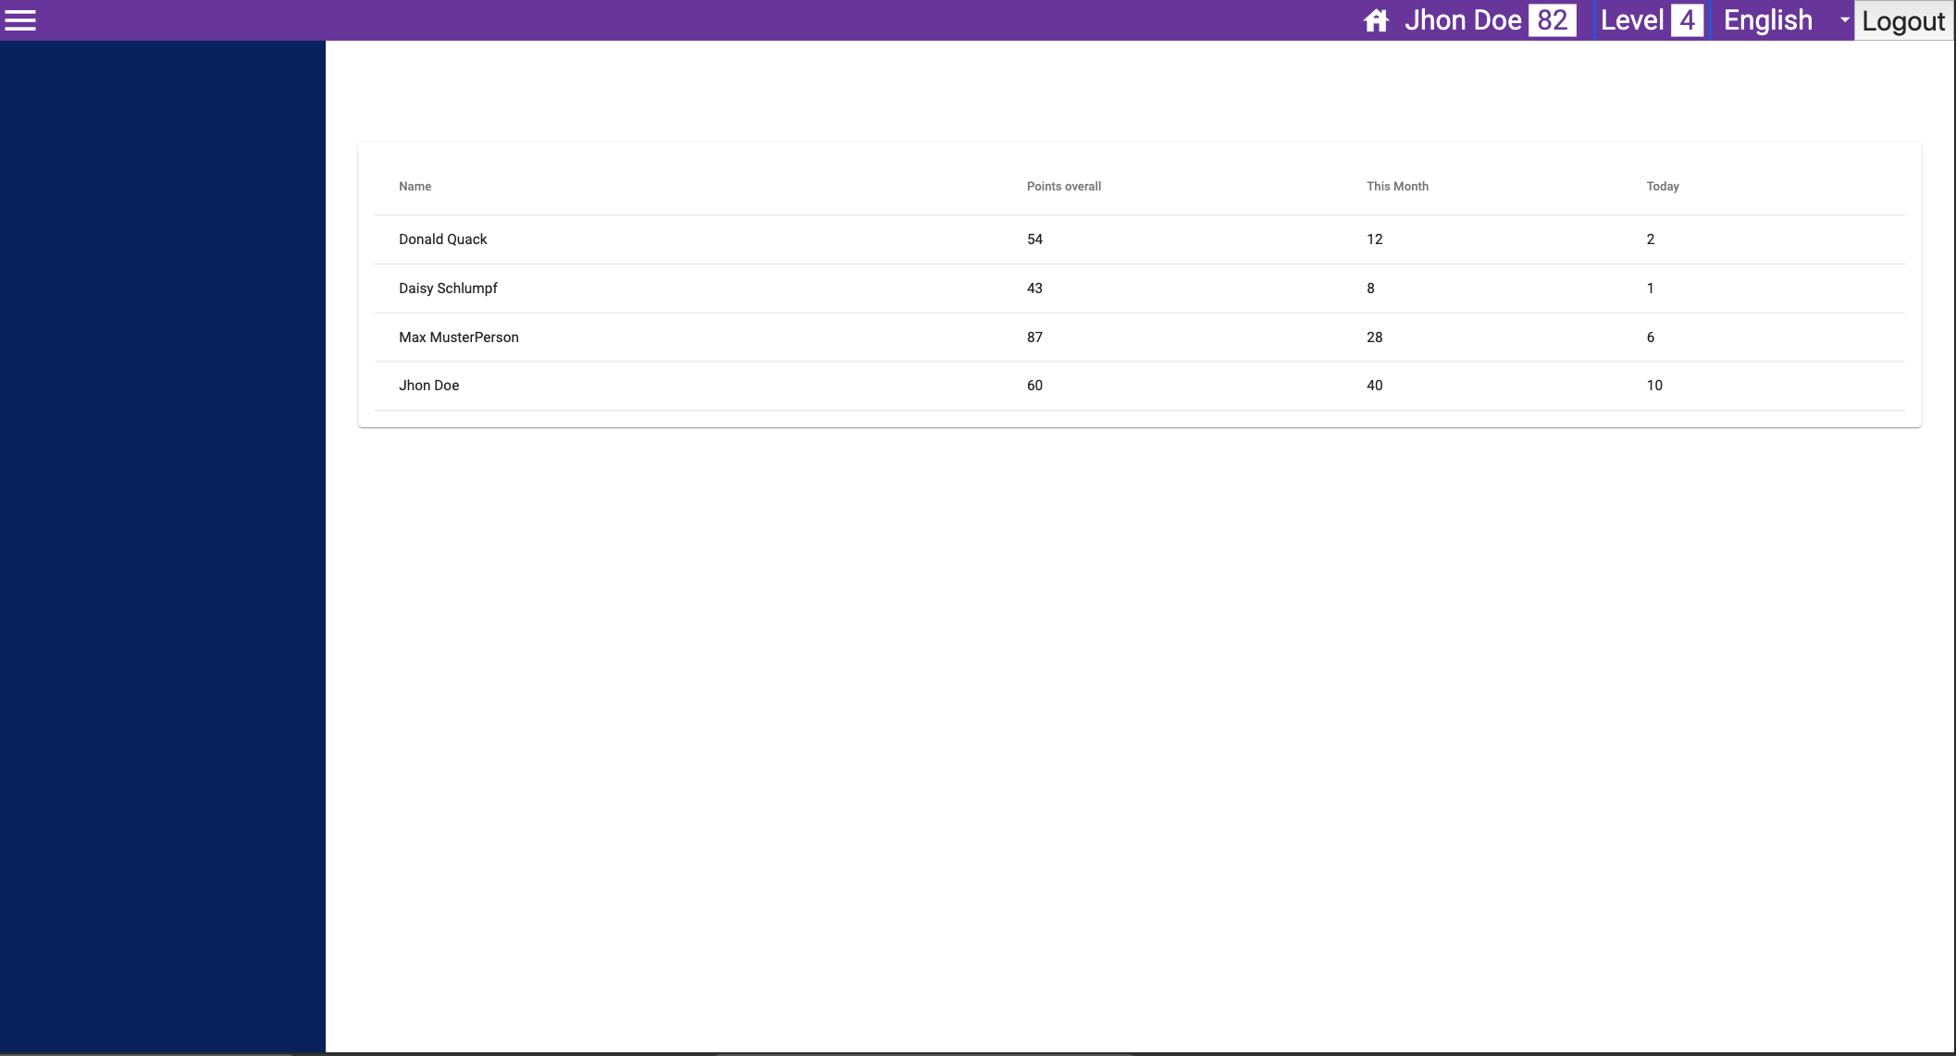

In der Ranglistenübersicht werden alle Teilnehmer des Projekts in einer Rangliste dargestellt.

#### Architektur

Zur Umsetzung wird unter anderem die Technologie Docker verwendet. Die Hauptanwendung (in der Abbildung “Frontend-Container”), die Datenbank und die einzelnen Kollektoren laufen in isolierten und voneinander unabhängigen “Docker-Containern”. Kollektoren verwalten ihre Datenbank-Tabellen selbstständig und bieten im passiven Fall (Empfang der Metriken über Web-Hooks) einen Webserver mit (dienstabhängiger) Schnittstelle bereit. Aktive Kollektoren können beispielsweise per Cronjob angestoßen werden. Die Hauptanwendung stellt selbst eine REST-API bereit, um die Kommunikation mit den Clients auch auf anderem Weg als über die Weboberfläche zu ermöglichen und um den Kollektoren eine Möglichkeit zu geben, mit ihr zu kommunizieren. Die spezifische Logik zur Generierung von Achievements aus den Metriken ist in den Kollektoren enthalten.

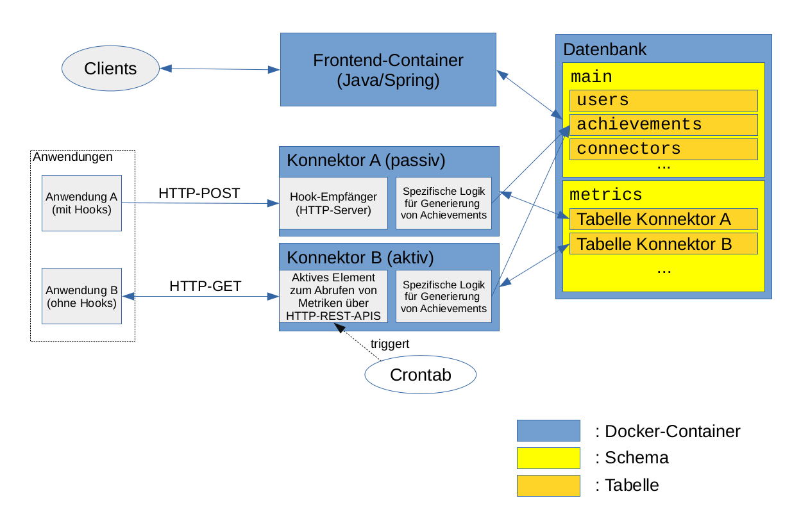

# 6 Probleme und Risiken

WENN die Daten von den Kollektoren falsch oder nicht ausgewertet werden (beispielsweise aufgrund einer Fehlkonfiguration von URL oder Zugangsdaten), DANN können Achievements nicht sinngemäß generiert werden.

Abhilfe: Sinnvolle Fehlermeldung mit Angabe zur genauen Fehlerquelle oder Behandlung von Exceptions.

WENN keine Achievements sinnvoll generiert werden können (siehe oberes Risiko), DANN kann die Webseite nicht sinnvoll mit diesen gefüllt werden.

Abhilfe: Sinnvolle Fehlermeldung an den Anwender mit Angabe zur genauen Fehlerquelle oder Behandlung von Exceptions.

WENN die Authentifizierung durch fehlerhafte Einbindung des vorhandenen LDAPs nicht richtig überprüft werden kann, DANN kann kein Zugriff auf die Webseite erfolgen.

Abhilfe: Notfalls eigenes Authentifizierungssystem (parallel zum vorhandenen LDAP-System) implementieren.

WENN die empfangenen Metriken nicht korrekt einem Entwickler zugeordnet werden können, DANN können die Achievements nicht sinnvoll zugewiesen werden.

Abhilfe: Daten zu einem Entwickler so ändern, dass diese identifizierbar sind (z.B. durch E-Mail) und die Achievements ausgeben, so dass diese trotzdem gesehen werden.

# 

# 7 Optionen zur Aufwandsreduktion

## 7.1 Mögliche Abstriche

Komplexe Datenauswertung und die Anzahl der Achievements insgesamt können reduziert werden.

Die Webseite kann weniger komplexe Views beinhalten.

Es können weniger Kollektoren implementiert werden, da diese auch später hinzugefügt werden können.

Wir können die monatliche und wöchentliche “Challenges” und Ranglisten weglassen und nur gesamt Punkte zählen.

Achievement-Details können minimiert werden.

## 7.2 Inkrementelle Arbeit

In der ***ersten Iteration*** sollen folgende Funktionen implementiert werden:

* Hauptanwendung auf Spring Boot Basis (Web-Oberfläche sowie REST-API)
* Datenbank
* Kollektoren können modular hinzugefügt werden und werden von der Hauptanwendung erkannt
* Kommunikation zwischen Kollektoren und Hauptanwendung ist spezifiziert (zum Beispiel über die REST-API und/oder über die Datenbank)

In der ***zweiten Iteration*** sollen folgende Funktionen implementiert werden:

* Die einzelnen Kollektoren werden im Detail implementiert (mindestens Jira und BitBucket), sie können Metriken empfangen oder sammeln und daraus (ggf. auf Anfrage der Hauptanwendung) Achievements generieren und diese einem Benutzer zuordnen
* Die Weboberfläche kann die Errungenschaften eines Benutzers anzeigen
* Es gibt Level und Ranglisten sowie verschiedene Typen von Achievements (wiederholende, einmalige).

In der ***dritten Iteration*** (Polish) *können* - abhängig vom Fortschritt - folgende Funktionen implementiert werden:

* Kollektoren für weitere Systeme als die mindestens verlangten (z.B.: “Bare” Git, GitLab, SonarCube, Redmine, Jenkins, SVN)
* GUI für die Konfiguration der Hauptanwendung und/oder für die Konnektoren
* Bessere Auswertungen und Views können entwickelt werden, um die Daten attraktiver darzustellen.

# 8 Glossar

**Kollektor** Modulare Komponente, die Daten von einem Speziellen Dienst (zb Git)

abfragt oder empfängt, verwertet und in Achievements umwandelt und

dann an den Hauptserver sendet.

**SW** Software

|  |  |
| --- | --- |
|  |  |
|  |  |
|  |  |

# 

# 9 Abnahme-Testfälle

## Login

Setup: Es existiert in LDAP user mit email “abc@gmx.de” und passwort “abc”,

|  |  |
| --- | --- |
| Eingabe | Soll |
| User gibt bei e-mail “abc@gmx.de” und bei passwort “abc” ein | Der User wird auf die Achievementseite vom Benutzer abc weitergeleitet. |
| User klickt auf seinen Namen “abc” | Profilseite von “abc” wird angezeigt |
| Der User ändert seinen Namen von “abc” zu “overachiever” | In der Rangliste taucht sein Name jetzt als “overachiever” auf |

Setup: Es existiert kein user mit E-mail “abcd@gmx.de” und passwort “abcd”

|  |  |
| --- | --- |
| Eingabe | Soll |
| User gibt email “[abcd@gmx.de](mailto:abcd@gmx.de)” und passwort “abcd” auf der Loginseite der Webseite ein | Der User kriegt eine Fehlermeldung angezeigt und bleibt auf der Loginseite. |

Setup: Es existiert in LDAP user mit email “abc@gmx.de” und passwort “abc”

|  |  |
| --- | --- |
| Eingabe | Soll |
| User gibt seine E-Mail “[abc@gmx.de](mailto:abc@gmx.de)” und passwort “passwort” ein | Der User kriegt eine Fehlermeldung und bleibt auf der Loginseite |

***Achievements anschauen***

Setup:

User ist im System eingeloggt und befindet sich

auf der Webseite. Er will seine Achievements von Git anschauen.

|  |  |
| --- | --- |
| Eingabe | Soll |
| User klickt auf das Haus | Die Achievements-Seite wird angezeigt |
| User klickt auf “Git” | Die Git-Achievements-Statistik von dem User werden angezeigt. |

## Kollektor hinzufügen

Setup:

Das Hauptsystem läuft.

|  |  |
| --- | --- |
| Eingabe | Soll |
| Der Administrator startet einen Kollektor auf dem Server. | Der Dienst taucht auf der Webseite unter Achievements auf. |

## User löst ein Jira-Achievement aus

Setup:

Das Hauptsystem läuft.

Es wurde ein Jira-Kollektor hinzugefügt.

Der User hat das Achievement: “Ein Ticket anlegen” noch nicht abgeschlossen.

|  |  |
| --- | --- |
| Eingabe | Soll |
| Der User legt in Jira ein Ticket an. | Auf der Webseite wird nun unter Jira-Achievements das Achievement: “Ein Ticket anlegen” als abgeschlossen angezeigt. |